Перечень объектов недвижимого имущества, находящихся в собственности Томской области и предназначенных для сдачи в аренду
№ | Объект | Площадь кв. м. |  | Фото объекта | Адрес | Балансодержатель
1 | Нежилые здания и сооружение | 979,2 | 24,9 | 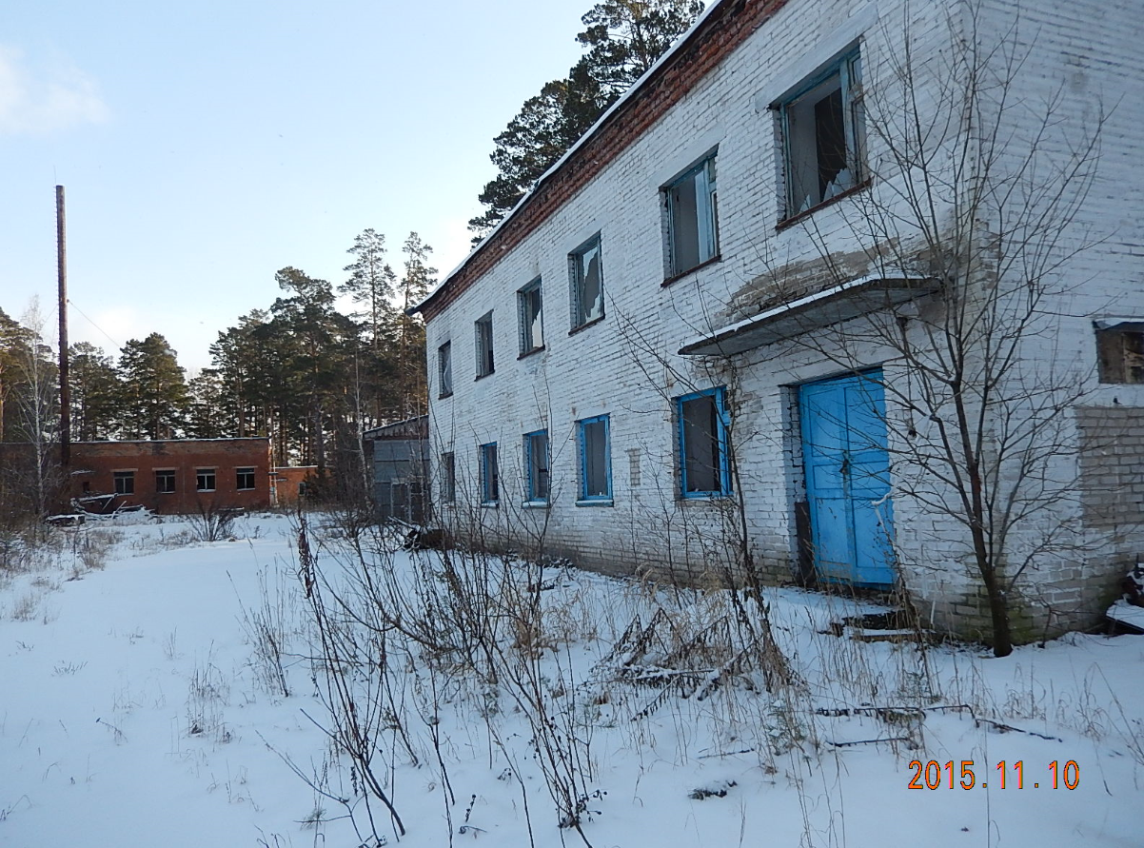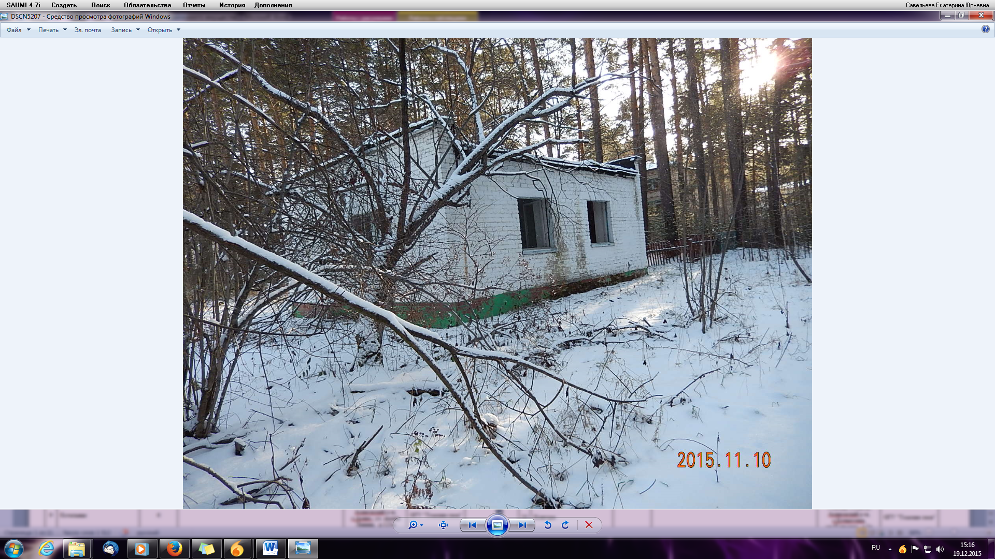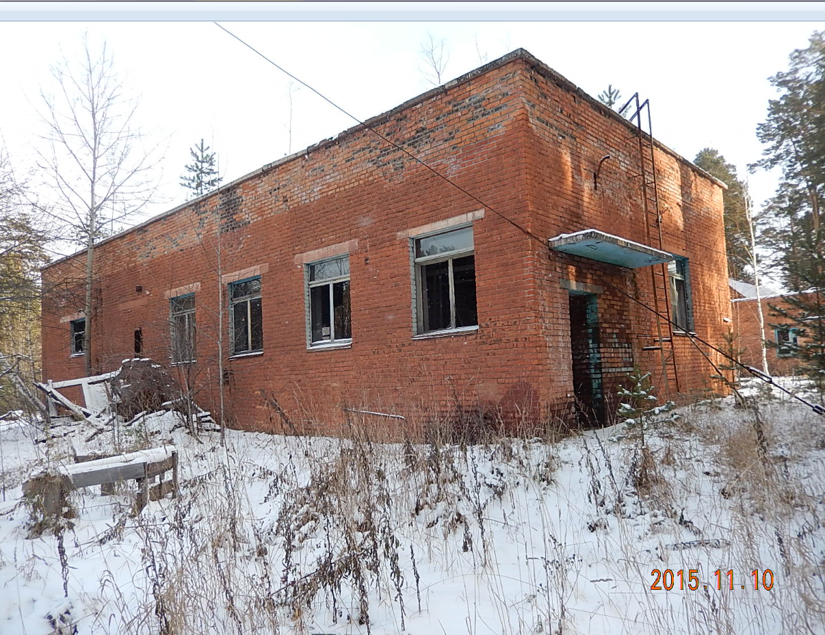 | Томская область, Томский район, в окрестностях с. Калтай, Пионерский лагерь «Лесная сказка» стр. 1-13 | Казна Томской области
 | всего 13 объектов | 921,4 | 116,7 | 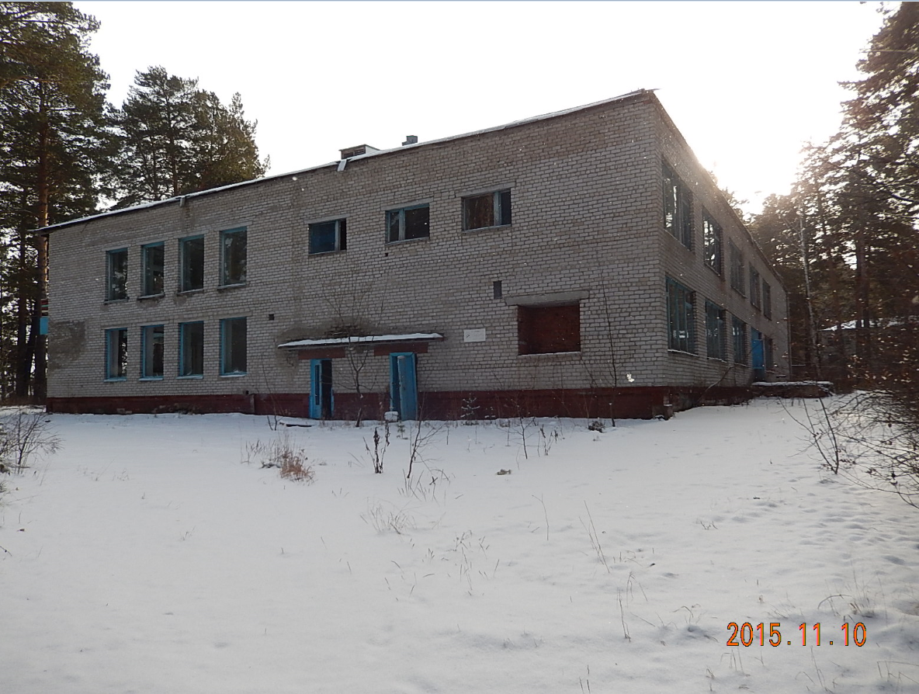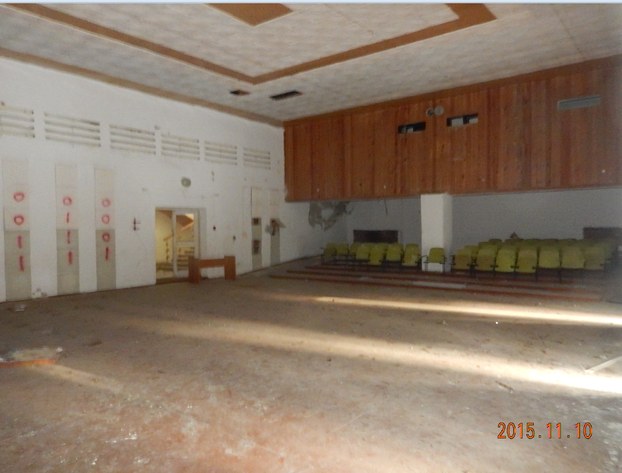
 | (спальные корпуса, ТП, склад, прачечная, овощехранилище, медпункт, котельная, клуб-столовая, домик директора, водонапорная башня, административно-бытовой корпус)  Земельный участок из земель промышленности с кадастровым номером 70:14:0100040:0057 | 917,6 | 166,3 | 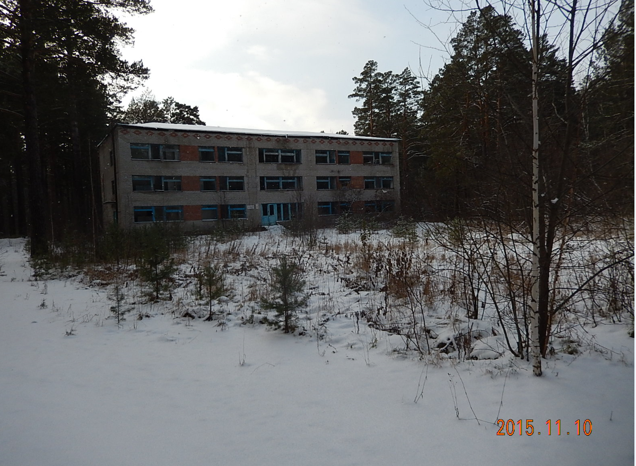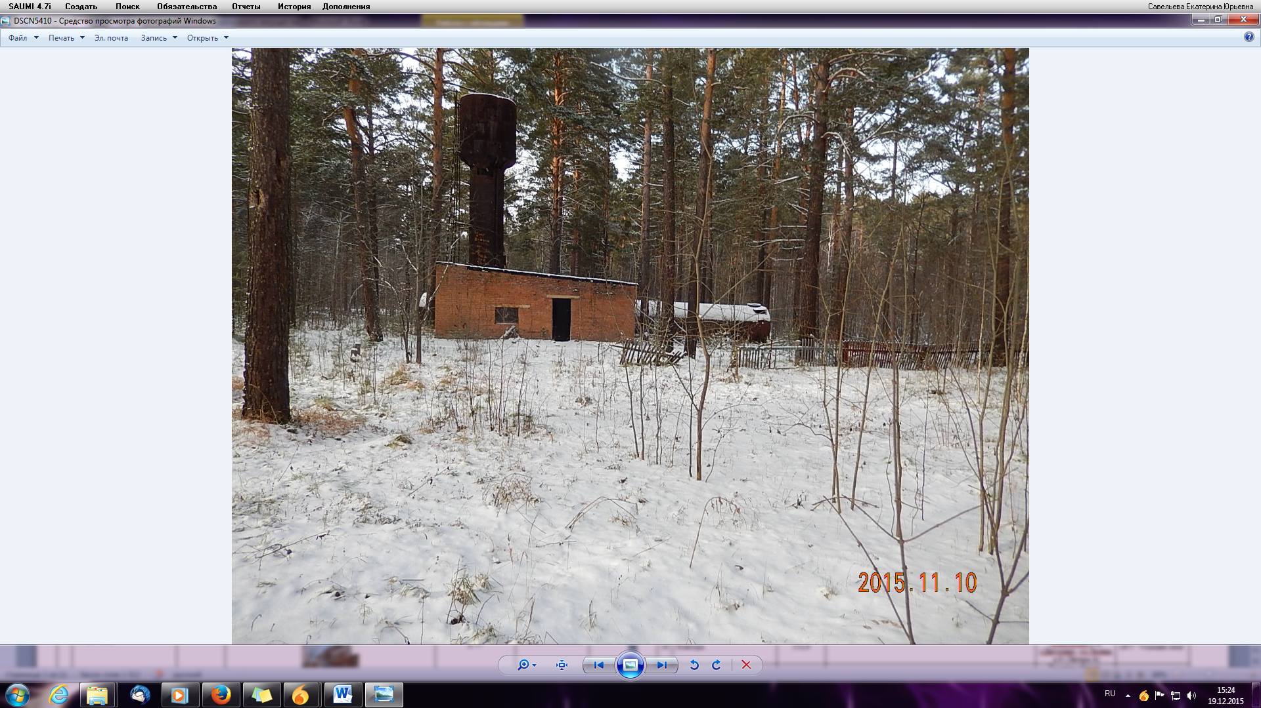
 |  | 1712 | 386,6
 |  | 52,9 | 90,2
 |  | 379,5 | 53,2
 |  | 158,8
 |  | 59540
2 | Нежилое помещение № 1 | 31,8 |  |  | Томская область, Первомайский район, с.Ежи, ул.Дорожная, 9, | Казна Томской области
3 | Здание пожарной части, назначение производственное, | 232,4 |  |  | Томская область, Молчановский район, с.Могочино, пер. Вокзальный, 6 | ОГУ "Управление по делам гражданской обороны, чрезвычайным ситуациям и пожарной безопасности Томской области"
 | помещения №№ 1-3 и часть помещения №4, общей площадью 232,4 кв.м, на первом этаже здания и помещения №№ 11-20 и часть помещения № 25, общей площадью 258,9 кв.м на втором этаже здания | 258,9
4 | Нежилое строение  Земельный участок из земель населенных пунктов с кадастровым номером 70:22:010101:0256 | 1605,2  7081 |  | 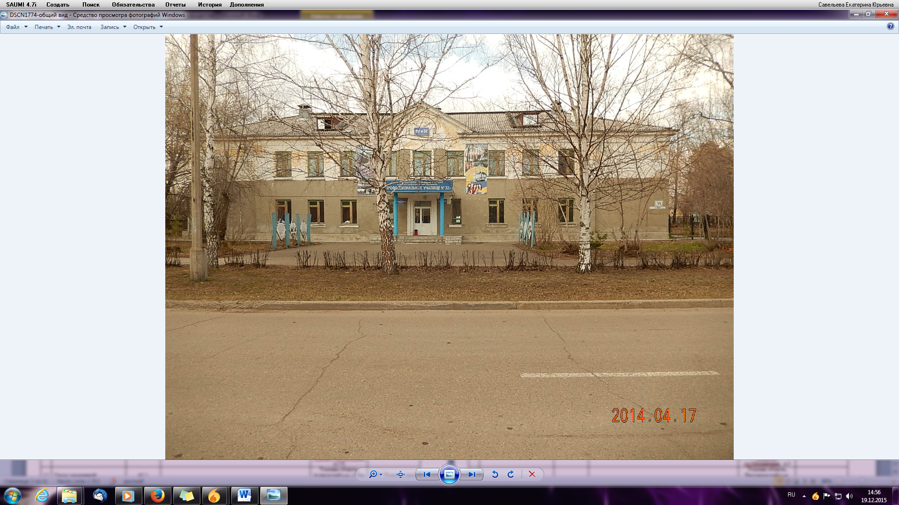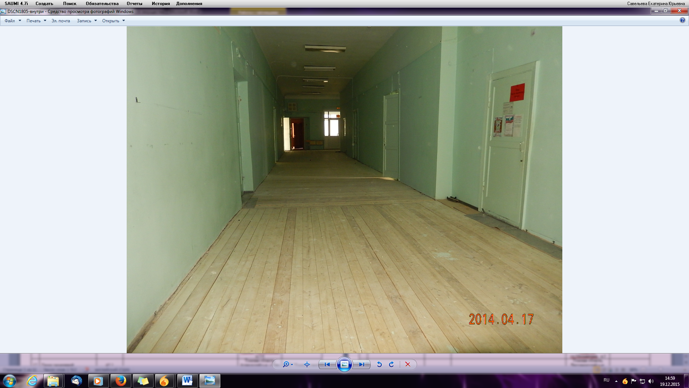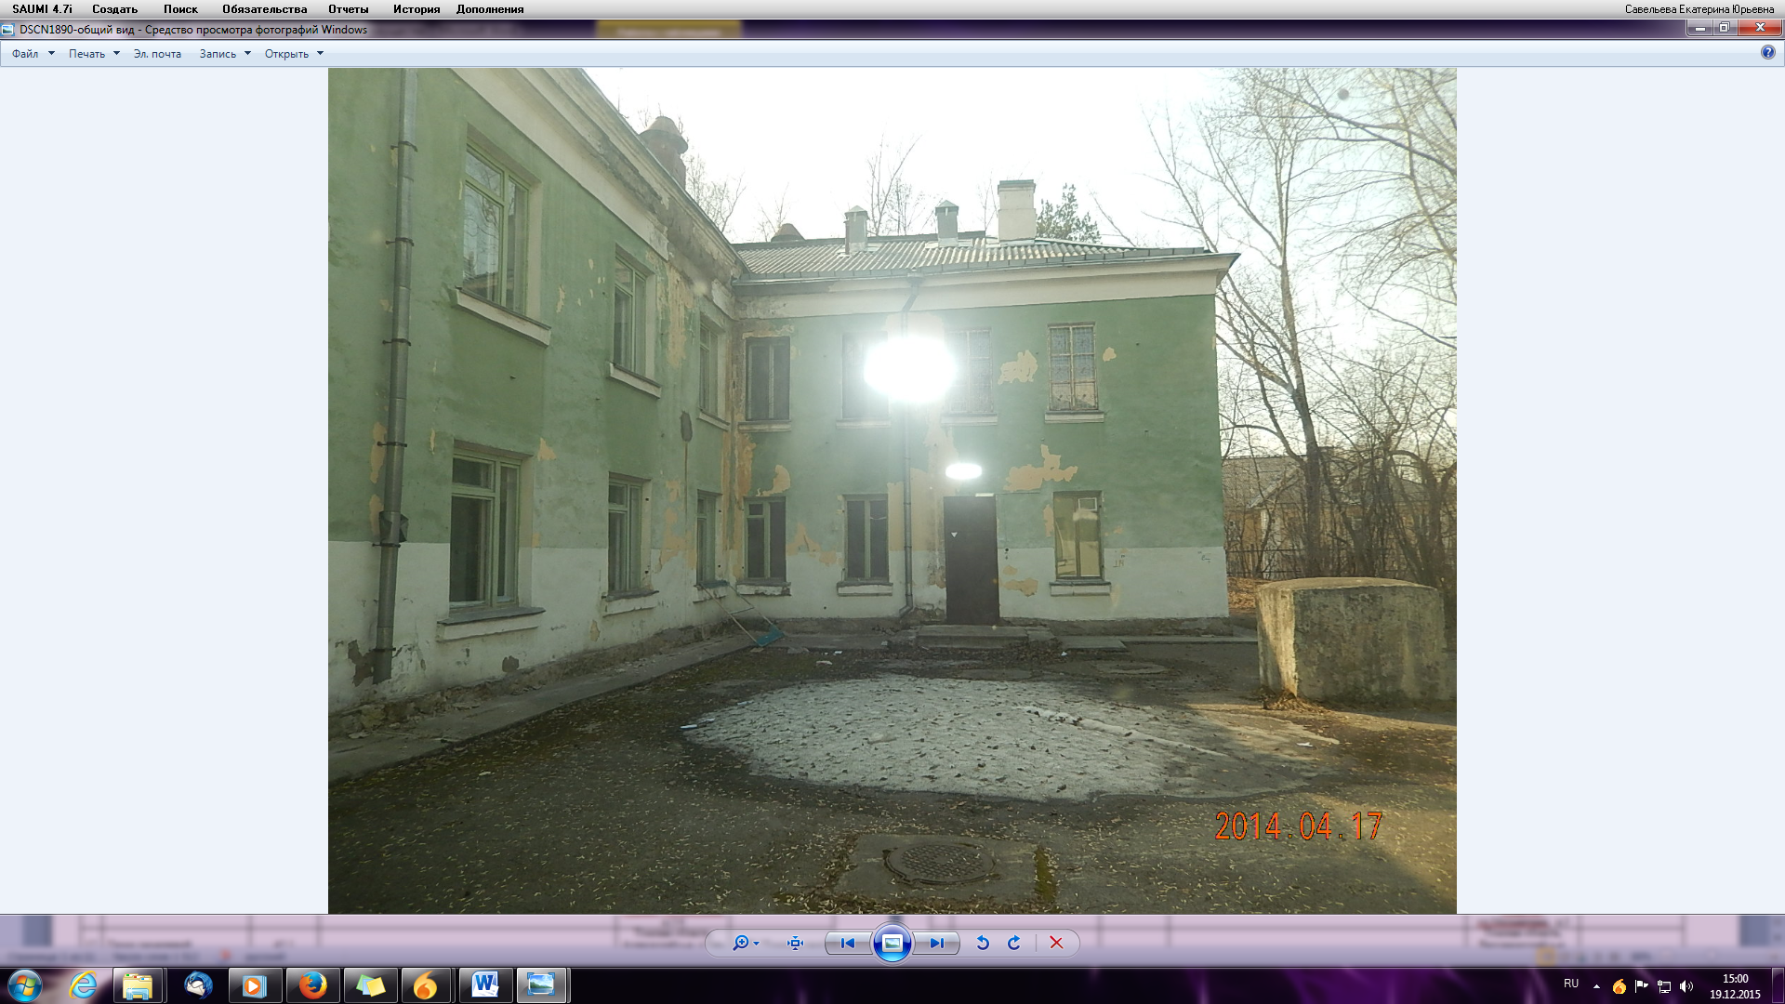 | Томская область, ЗАТО Северск, г. Северск, ул. Мира, 11 | Казна Томской области
5 | Нежилое строение  Земельный участок из земель населенных пунктов с кадастровым номером 70:21:0100010:880 | 11916  25214 |  | 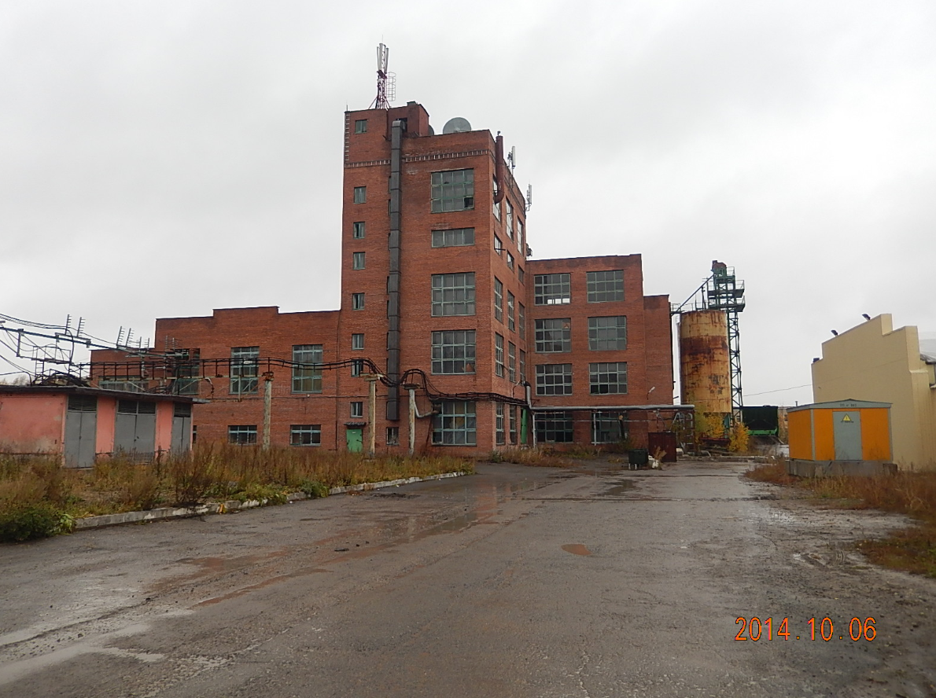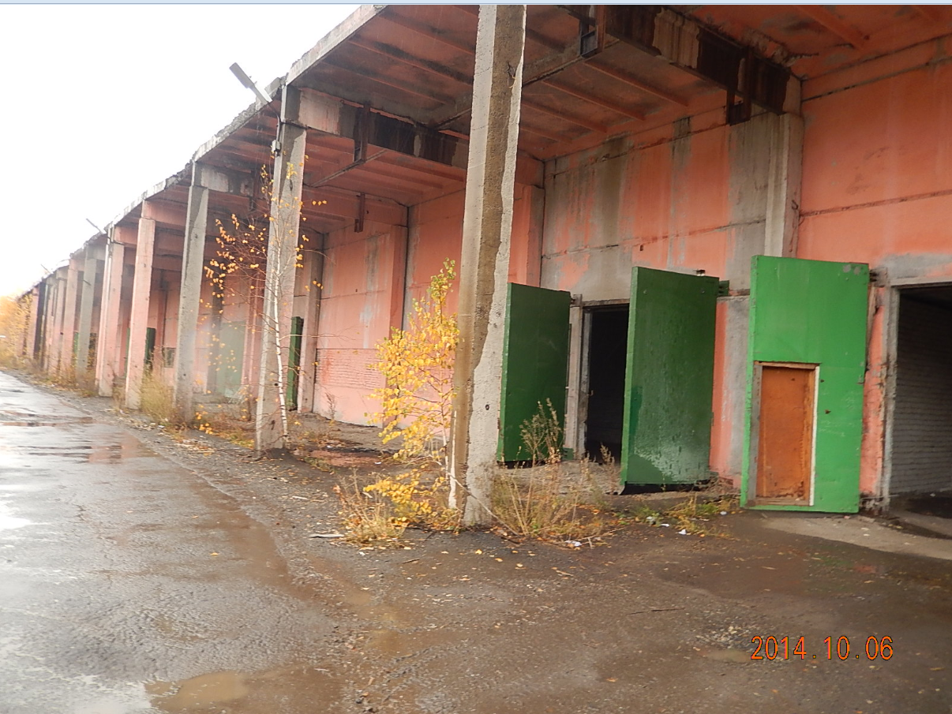 | Томская область, г.Томск, Мичурина улица, д. 110, строен.15 | Казна Томской области
6 | Скважина артезианская (сооружение)  Земельный участок из земель населенных пунктов с кадастровым номером 70:21:0100010:887 | -  2124 |  | 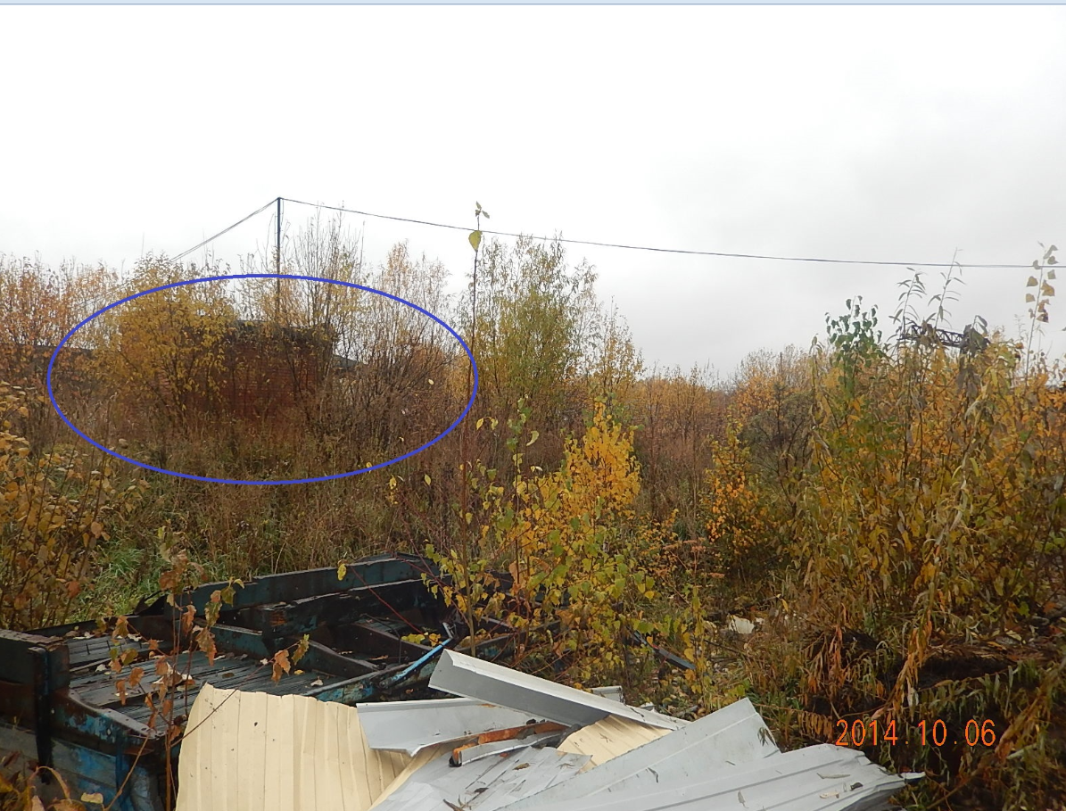 | Томская область, г.Томск, Мичурина улица, д. 110, стр. 14 | Казна Томской области
7 | Нежилые помещения №№ 2-11, подвал | 137,4 |  | 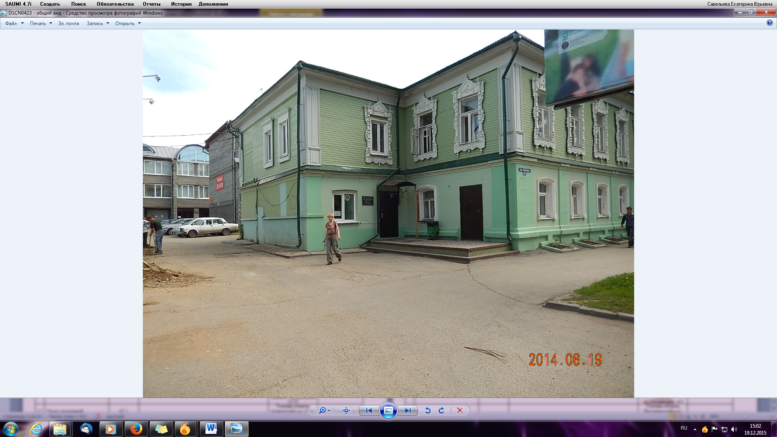  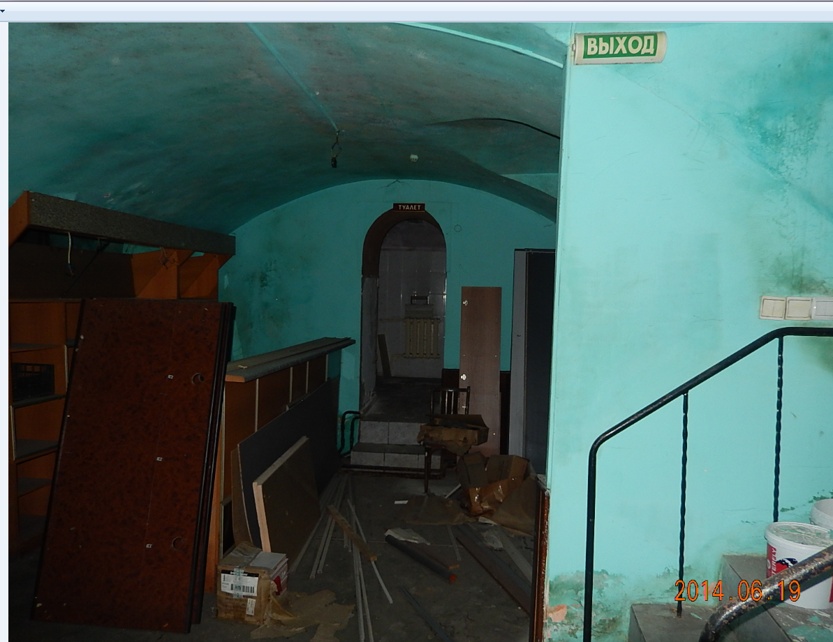  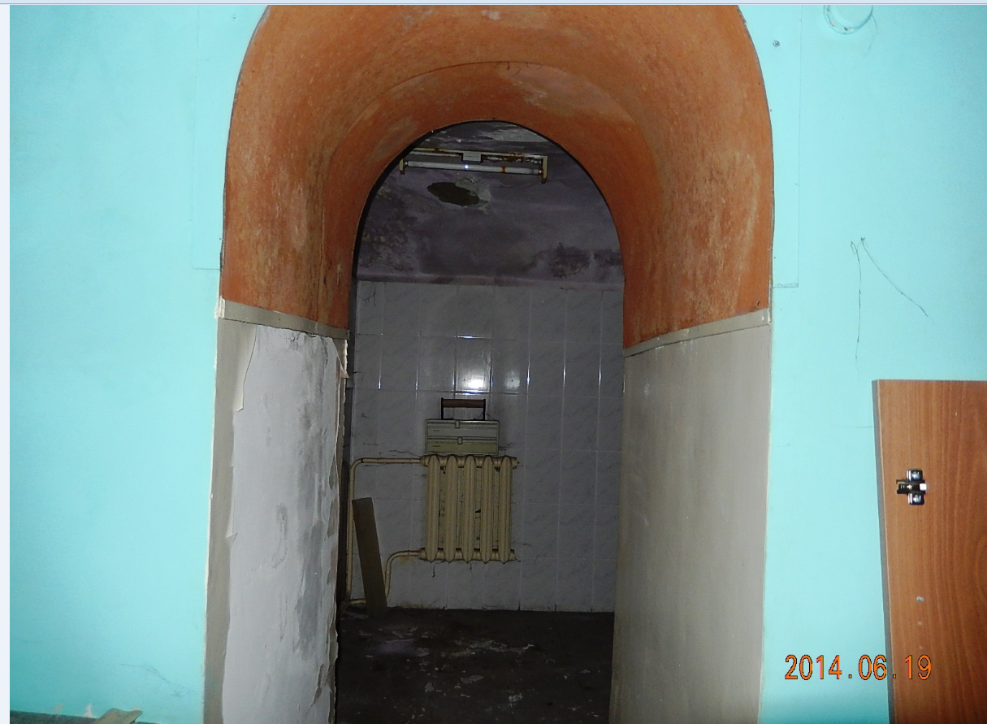 | Томская область, г. Томск, Ленина проспект, 151 | ОГБУЗ "Бюро медицинской статистики"
8 | нежилые помещения №№ 9, 18, 19 на 1 этаж | 48 |  | 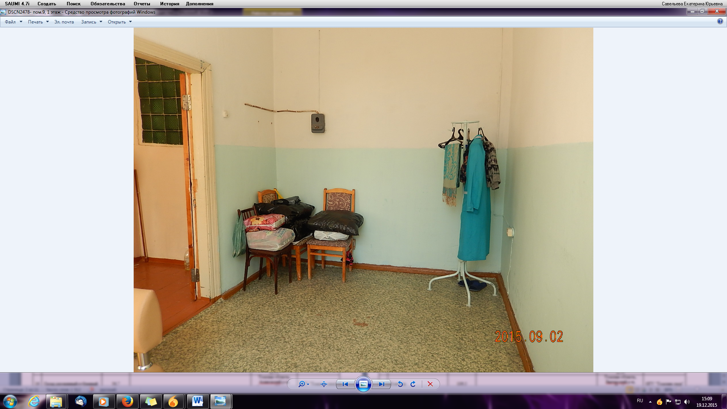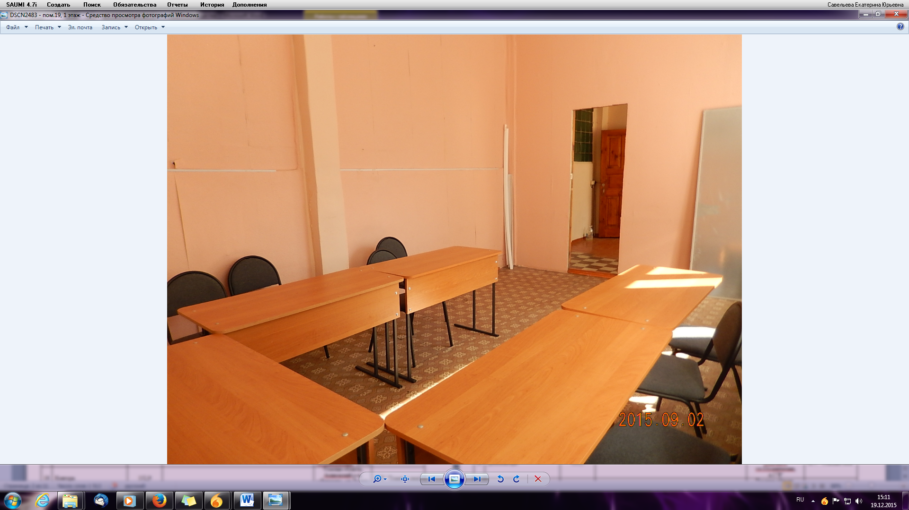  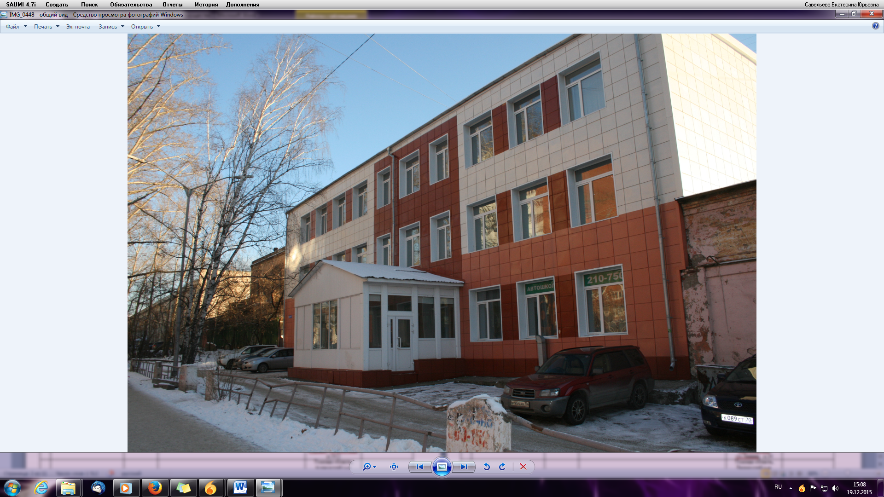 | Томская область, г. Томск, Учебная улица, д. 37 | ОГБУ ДПО "Учебно-методический центр"
9 | Нежилое помещение погреба | 3,40 |  |  | Томская область, ЗАТО Северск, г. Северск, пр. Коммунистический, 90/1, погреб № 3 (ПО «Тополек-3») | ОГБУ «Дом –интернат для престарелых и инвалидов «Виола» ЗАТО Северск»
10 | Нежилые помещения №№ 3018, 3019  Нежилые помещения №№ 3005, 3006 | 62,8  28,4 |  | 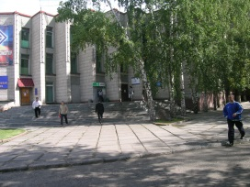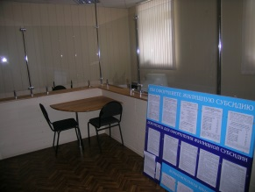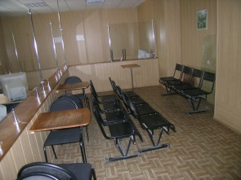 | Томская область, г. Томск, пр-т Кирова, д. 58, стр. 54 | ОГКУ «ТО МФЦ»
11 | Нежилые помещения №№ 1001-1006 | 49,5 |  |  | Томская область, г. Томск, Басандайская улица, д.16 | ОГАУЗ «Городская больница № 3»
12 | Общежитие, назначение: жилое | 157 |  |  | Томская область, Колпашевский район, с. Инкино, 62 км. Автомобильной дороги «Могильный Мыс-Парабель», стр. 1 | ГУП ТО «Областное ДРСУ»
13 | Здание РММ, назначение: нежилое | 128,9 |  |  | Томская область, Колпашевский район, с. Инкино, 62 км. Автомобильной дороги «Могильный Мыс-Парабель», стр. 2 | ГУП ТО «Областное ДРСУ»
14 | Котельная | 6 |  |  | Томская область, Асиновский р-н, г.Асино, ул. имени Ленина, д.123а | ОГУ "Томские леса"
15 | Бытовка | 19,5 |  |  | Томская область, Асиновский р-н, г.Асино, ул. имени Ленина, д.123а | ОГУ "Томские леса"
16 | Контора лесничества | 53,9 |  |  | Томская область, Асиновский р-н, г.Асино, ул.Болотная, д.50/1 | ОГУ "Томские леса"
17 | Гараж деревянный | 67,2 |  |  | Томская область, Асиновский р-н, г.Асино, ул.Болотная, д.50/2 | ОГУ "Томские леса"
18 | Шишкосушилка  Земельный участок с кадастровым номером 70:17:0000005:1122 | 280,1  59031 |  |  | Томская область, Асиновский р-н, г.Асино, ул.Болотная, д.50/3  Томская область, Асиновский район, г. Асино, ул. Болотная, 50/1 | ОГУ "Томские леса"
19 | Склад пищевых продуктов | 42 |  |  | Томская область, Асиновский р-н, г.Асино, ул.Мичурина, д.5/1 | ОГУ "Томские леса"
20 | Мастерская | 108,5 |  |  | Томская область, Асиновский р-н, г.Асино, ул.Мичурина, д.5/3 | ОГУ "Томские леса"
21 | Склад деревянный рубленный | 56,7 |  |  | Томская область, Асиновский р-н, г.Асино, ул.Мичурина, д.5/4 | ОГУ "Томские леса"
22 | Гараж деревянный | 45,1 |  |  | Томская область, Асиновский р-н, д.Гарь, ул.Центральная, д.47б | ОГУ "Томские леса"
23 | Контора | 152,9 |  |  | Томская область, Асиновский р-н, с.Батурино, ул.Лесная, д.6 (Литера А) | ОГУ "Томские леса"
24 | Гараж | 112,6 |  |  | Томская область, Асиновский р-н, с.Батурино, ул.Лесная, д.6/1 (Литера А) | ОГУ "Томские леса"
25 | Контора |  |  |  | Томская область, Асиновский р-н, с.Копыловка, ул.Кедровая, д.3а | ОГУ "Томские леса"
26 | Гараж | 21,1 |  |  | Томская область, Асиновский р-н, с.Копыловка, ул.Кедровая, д.3б | ОГУ "Томские леса"
27 | Контора | 24 |  |  | Томская область, Асиновский р-н, с.Филимоновка, ул.Школьная, д.6 | ОГУ "Томские леса"
28 | Административное здание | 22,2 |  |  | Томская область, Бакчарский р-н, с.Богатыревка, ул.Ленина, д.24 | ОГУ "Томские леса"
29 | Здание конторы | 107,7 |  |  | Томская область, Бакчарский р-н, с.Высокий Яр, ул.Садовая, д.6 | ОГУ "Томские леса"
30 | Административное здание  земельный участок с кадастровым номером 70:03:0100009:4 | 33,8  4386 |  |  | Томская область, Бакчарский р-н, с.Кенга, ул.Советская, д.57 | ОГУ "Томские леса"
31 | Административное здание | 20,6 |  |  | Томская область, Бакчарский р-н, с.Кенга, ул.Советская, д.59 | ОГУ "Томские леса"
32 | Контора | 109,5 |  |  | Томская область, Бакчарский р-н, с.Парбиг, ул.Мельничная, д.3 | ОГУ "Томские леса"
33 | Дом контора  земельный участк с кадастровым номером 70:04:0100002:2 | 129,3  9235 |  |  | Томская область, Верхнекетский р-н, п.Катайга, ул.Студенческая, д.1"Б" | ОГУ "Томские леса"
34 | Заготовительная база | 43 |  |  | Томская область, Верхнекетский р-н, п.Лисица | ОГУ "Томские леса"
35 | Сушилка деревянная | 29,5 |  |  | Томская область, Верхнекетский р-н, п.Лисица, ул.Таежная, д.1"Г" | ОГУ "Томские леса"
36 | Склад дощатый | 35,7 |  |  | Томская область, Верхнекетский р-н, п.Лисица, ул.Таежная, д.1"Д" | ОГУ "Томские леса"
37 | Секция теплицы | 43 |  |  | Томская область, Верхнекетский р-н, п.Нибега | ОГУ "Томские леса"
38 | Контора | 82 |  |  | Томская область, Верхнекетский р-н, п.Степановка, ул.Зеленая, д.1 | ОГУ "Томские леса"
39 | Вагон-бытовка | 9 |  |  | Томская область, Верхнекетский р-н, п.Ягодное | ОГУ "Томские леса"
40 | Обогревательный домик | 9 |  |  | Томская область, Верхнекетский р-н, р.п.Белый Яр | ОГУ "Томские леса"
41 | Контора лесничества  земельный участок с кадастровым номером 70:14:0123003:373 | 58,7  725 |  |  | Томская область, г.Томск, с.Тимирязевское, Кировский, ул.Ленина, д.32/1 | ОГУ "Томские леса"
42 | Склад деревянный | 14,2 |  |  | Томская область, ЗАТО Северск, п.Самусь, ул.Озерная, д.69с | ОГУ "Томские леса"
43 | Цех лесопиления (деревообработки) | 98,1 |  |  | Томская область, Зырянский р-н, с.Окунеево, ул.Смирнова, д.39 стр.1 (ранее дом 39) | ОГУ "Томские леса"
44 | Цех деревообработки (лесопиления) | 100,5 |  |  | Томская область, Зырянский р-н, с.Окунеево, ул.Смирнова, д.39 стр.2 (ранее дом 39) | ОГУ "Томские леса"
45 | Гараж  Земельный участок с кадастровым номером 70:05:0100015:233 | 258,7  26400 |  |  | Томская область, Зырянский р-н, с.Окунеево, ул.Смирнова, д.39 стр.3 (ранее дом 39)  Томская область, Зырянский р-н, с.Окунеево, ул.Смирнова, д.39 а | ОГУ "Томские леса"
46 | Вертолетная площадка | 216 |  |  | Томская область, Каргасокский р-н, п.Молодежный | ОГУ "Томские леса"
47 | Здание конторы | 80,2 |  |  | Томская область, Каргасокский р-н, с.Каргасок, ул.Кирова, д.103 (Литера В) | ОГУ "Томские леса"
48 | Гараж (здание)  земельный участок с кадастровым номером 70:06:0101001:2251 | 69,1  400 |  |  | Томская область, Каргасокский р-н, с.Каргасок, ул.Учебная, д.6 | ОГУ "Томские леса"
49 | Пожарнохимическая станция | 19,1 |  |  | Томская область, Каргасокский р-н, с.Напас ??? | ОГУ "Томские леса"
50 | Контора лесничества | 153,4 |  |  | Томская область, Каргасокский р-н, с.Напас, ул.Тымская, д.10 | ОГУ "Томские леса"
51 | Дом-контора | 56 |  |  | Томская область, Каргасокский р-н, с.Старая Березовка, ул.Лесная, д.10 | ОГУ "Томские леса"
52 | Кордон одноквартирный | 88,7 |  |  | Томская область, Каргасокский р-н, с.Старая Березовка, ул.Лесная, д.18 | ОГУ "Томские леса"
53 | Контора лесничества | 28,4 |  |  | Томская область, Кожевниковский р-н, с.Кожевниково, ул.Калинина, д.109 | ОГУ "Томские леса"
54 | Гараж | 191,9 |  |  | Томская область, Кожевниковский р-н, с.Старая Ювала, ул.Лесная, д.1 (с. Ювала) | ОГУ "Томские леса"
55 | Избушка-кардон | 25,5 |  |  | Томская область, Кожевниковский р-н, с.Чилино , урочище Симанский бор, квартал №86, строен.3 | ОГУ "Томские леса"
56 | Избушка бытовая | 21,3 |  |  | Томская область, Кожевниковский р-н, с.Чилино, ул.Лесничества, д.1 стр.2 | ОГУ "Томские леса"
57 | Склад | 17,6 |  |  | Томская область, Кожевниковский р-н, с.Чилино, ул.Лесничества, д.1 стр.5 | ОГУ "Томские леса"
58 | Хоз.постройка | 14,2 |  |  | Томская область, Кожевниковский р-н, с.Чилино, ул.Лесничества, д.1 стр.6 | ОГУ "Томские леса"
59 | Конюшня | 61,2 |  |  | Томская область, Кожевниковский р-н, с.Чилино, ул.Лесничества, д.1 стр.7 | ОГУ "Томские леса"
60 | Цех из досок | 49,8 |  |  | Томская область, Кожевниковский р-н, с.Чилино, ул.Лесничества, д.1 стр.8 | ОГУ "Томские леса"
61 | Навес пилорамы | 44,5 |  |  | Томская область, Кожевниковский р-н, с.Чилино, ул.Лесничества, д.1 стр.9 | ОГУ "Томские леса"
62 | Контора | 182,5 |  |  | Томская область, Колпашевский р-н, г.Колпашево, ул.Гоголя, д.174 стр.1 | ОГУ "Томские леса"
63 | Гараж  земельный участок с кадастровым номером 70:19:0000007:151 | 412,3  3620 |  |  | Томская область, Колпашевский р-н, г.Колпашево, ул.Гоголя, д.174 стр.2  Томская область, Колпашевский р-н, г.Колпашево, ул.Гоголя, д.174 | ОГУ "Томские леса"
64 | Гараж | 25,2 |  |  | Томская область, Колпашевский р-н, г.Колпашево, ул.Кирпичная под горой № 17/1, Бокс 7 | ОГУ "Томские леса"
65 | (Служебное помещение) кордон | 12,5 |  |  | Томская область, Колпашевский р-н, д.Чугунка, ул.Центральная, д.16 | ОГУ "Томские леса"
66 | кордон | 26,6 |  |  | Томская область, Колпашевский р-н, п.Дальнее, ул.Зеленая, д.6 | ОГУ "Томские леса"
67 | Бокс гаража пож. депо | 64,4 |  |  | Томская область, Кривошеинский р-н, с.Кривошеино, ул.Заводская, д.13а/8, помещ.1 | ОГУ "Томские леса"
68 | Гараж ПХС | 190 |  |  | Томская область, Молчановский р-н, с.Молчаново, ул.Степная | ОГУ "Томские леса"
69 | Гараж | 56,4 |  |  | Томская область, Молчановский р-н, с.Сулзат, ул.Кирова | ОГУ "Томские леса"
70 | Контора лесничества | 31,3 |  |  | Томская область, Парабельский р-н, с.Нарым, пер.Садовый, д.2 пом. 1,2 | ОГУ "Томские леса"
71 | Рыбопункт | 118,1 |  |  | Томская область, Парабельский р-н, с.Нарым, ул.Береговая, д.11 | ОГУ "Томские леса"
72 | Склад шишкосушилки | 39,3 |  |  | Томская область, Парабельский р-н, с.Нарым, ул.Куйбышева, д.52 стр.1 | ОГУ "Томские леса"
73 | Склад | 25 |  |  | Томская область, Парабельский р-н, с.Нарым, ул.Куйбышева, д.52 стр.2 | ОГУ "Томские леса"
74 | Конюшня | 180 |  |  | Томская область, Парабельский р-н, с.Нарым, ул.Куйбышева, д.52 стр.3 | ОГУ "Томские леса"
75 | Гараж | 48,2 |  |  | Томская область, Парабельский р-н, с.Нарым, ул.Куйбышева, д.52 стр.4 | ОГУ "Томские леса"
76 | Контора лесничества | 49 |  |  | Томская область, Первомайский р-н, п.Францево, ул.Таежная | ОГУ "Томские леса"
77 | Контора | 39,6 |  |  | Томская область, Первомайский р-н, с.Куяново, ул.Центральная, д.62, помещ.1 | ОГУ "Томские леса"
78 | Склад ядохимикатов | 92,8 |  |  | Томская область, Первомайский р-н, с.Торбеево окрестности с. Торбеево. На юго-восток по автодороге Первомайское-Березовка на 10-м км, на северо-восток на расстоянии 2 км. | ОГУ "Томские леса"
79 | Пожарно-наблюдательная вышка (Cооружение)  Земельный участок с кадастровым номером 70:13:0100012:14 | 1794 |  |  | Томская область, Тегульдетский р-н, п.Черный Яр, ул.Южная, д.24а  Томская область, Тегульдетский р-н, п.Черный Яр, ул.Южная, д.24 | ОГУ "Томские леса"
80 | Контора | 92,2 |  |  | Томская область, Тегульдетский р-н, с.Тегульдет, ул.Маяковского, д.48 стр.1 | ОГУ "Томские леса"
81 | Гараж | 248 |  |  | Томская область, Тегульдетский р-н, с.Тегульдет, ул.Маяковского, д.48 стр.2 | ОГУ "Томские леса"
82 | Склад | 100,2 |  |  | Томская область, Тегульдетский р-н, с.Тегульдет, ул.Маяковского, д.48 стр.3 | ОГУ "Томские леса"
83 | Склад | 34,6 |  |  | Томская область, Тегульдетский р-н, с.Тегульдет, ул.Маяковского, д.48 стр.4 | ОГУ "Томские леса"
84 | Пожарно-химическая станция | 50,2 |  |  | Томская область, Тегульдетский р-н, с.Тегульдет, ул.Парковая, д.52 стр.4 | ОГУ "Томские леса"
85 | Грибоварочный пункт |  |  |  | Томская область, Томский р-н, п.Квартал-86 | ОГУ "Томские леса"
86 | Обогревательный домик |  |  |  | Томская область, Томский р-н, п.Квартал-86 | ОГУ "Томские леса"
87 | Киоск-избушка щитовая | 16 |  |  | Томская область, Томский р-н, п.Копылово | ОГУ "Томские леса"
88 | Летний лагерь для скота |  |  |  | Томская область, Томский р-н, п.Копылово | ОГУ "Томские леса"
89 | Ограждение (Cооружение) |  |  |  | Томская область, Томский р-н, с.Корнилово, ул.Кедровая, д.7 | ОГУ "Томские леса"
90 | Столярка | 117,6 |  |  | Томская область, Томский р-н, с.Курлек, ул.Веселая, д.1а стр.3 | ОГУ "Томские леса"
91 | Цех лесопиления | 865,8 |  |  | Томская область, Томский р-н, с.Курлек, ул.Трактовая, д.98д стр.9 | ОГУ "Томские леса"
92 | Пожарно-наблюдательная вышка |  |  |  | Томская область, Томский р-н, с.Моряковский Затон, ул.Горького, д.51 стр.3 | ОГУ "Томские леса"
93 | Коровник №1 | 150 |  |  | Томская область, Томский р-н, с.Половинка | ОГУ "Томские леса"
94 | Коровник №2 | 400 |  |  | Томская область, Томский р-н, с.Половинка | ОГУ "Томские леса"
95 | Коровник №3 | 400 |  |  | Томская область, Томский р-н, с.Половинка | ОГУ "Томские леса"
96 | Стоянка автмобилей (Гараж кирпичный) | 292,3 |  |  | Томская область, Томский р-н, с.Турунтаево, пер.Тихий, д.1а | ОГУ "Томские леса"
97 | Свинарник | 640 |  |  | Томская область, Томский р-н, ст.Копылово | ОГУ "Томские леса"
98 | Контора | 34,4 |  |  | Томская область, Чаинский р-н, п.Копаное Озеро | ОГУ "Томские леса"
99 | Гараж кирпичный | 991,2 |  |  | Томская область, Чаинский р-н, пст.Трудовой, ул.Трудовая, д.21 стр.1 | ОГУ "Томские леса"
100 | Цех переработки древесины | 98,3 |  |  | Томская область, Чаинский р-н, пст.Трудовой, ул.Трудовая, д.21 стр.2 | ОГУ "Томские леса"
101 | Мастерская | 189 |  |  | Томская область, Чаинский р-н, с.Обское, ул.Набережная, д.27 | ОГУ "Томские леса"
102 | Гараж | 87,5 |  |  | Томская область, Шегарский р-н, д.Бушуево, ул.Кооперативная, д.6 стр.1 | ОГУ "Томские леса"
103 | Нежилые помещения лечебного корпуса №№ 1-23, 39-55 на первом этаже | 421,7 |  |  | Томская область, Первомайский район, п. Беляй, ул. Зеленая, 9, стр. 1 | ОГБУЗ «Первомайская районная больница»
104 | Нежилое здание хозяйственного корпуса | 134,9 |  |  | Томская область, Первомайский район, п. Беляй, ул. Зеленая, 9 | ОГБУЗ «Первомайская районная больница»
105 | Нежилое здание | 694,2 |  |  | Томская область, Колпашевский район, г. Колпашево, ул. Кедровая, 2/1, стр. 1 | ОГБУЗ «Томский фтизиопульмонологический медицинский центр»
106 | Нежилое здание | 62,4 |  |  | Томская область, Колпашевский район, г. Колпашево, ул. Кедровая, 2/1, стр. 2 | ОГБУЗ «Томский фтизиопульмонологический медицинский центр»
По вопросам обращаться по адресу: Томская область, г. Томск, Кирова проспект, д. 20, кабинет 5, тел. 8 (38 22) 905-730
Контактное лицо: Савельева Екатерина Юрьевна

